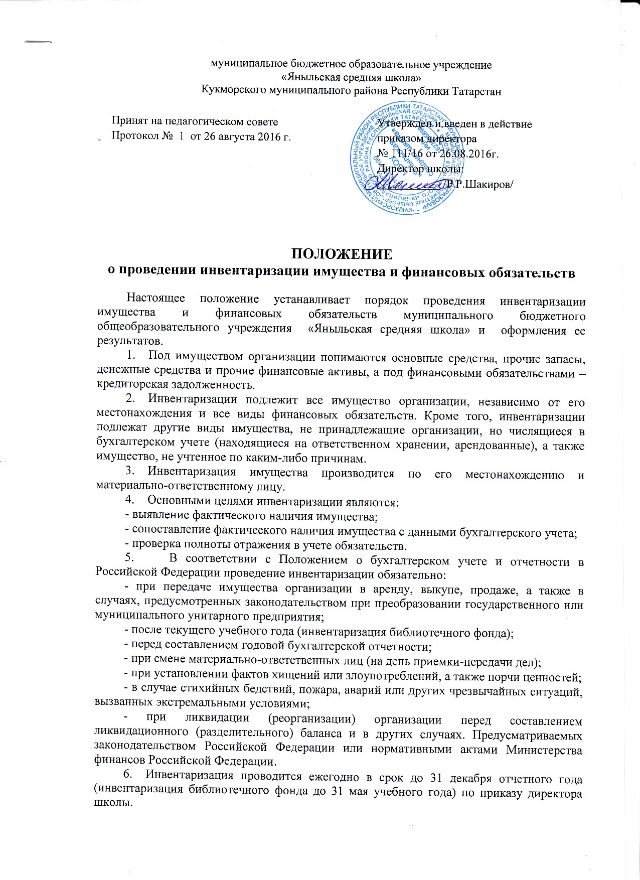

- Для проведения инвентаризации в организации создается постоянно действующая инвентаризационная комиссия. Персональный состав инвентаризационной комиссии утверждает директор школы. В состав инвентаризационной комиссии включаются представители администрации организации, работники бухгалтерской службы, представители Совета трудового коллектива, другие специалисты.
- Инвентаризация проводится согласно Методическим указаниям по инвентаризации имущества и финансовых обязательств.
- Документальное оформление проведения инвентаризации и отражение ее результатов производится на типовых унифицированных формах первичной учетной документации, утвержденных Постановлением Госкомстата России № 123н от 23.09.2005г. (для библиотечного фонда – инвентаризационная ведомость по учету обеспеченности учащихся (приложение 1)).
- Исправления в инвентаризационных описях должны быть согласованы и подписаны всеми членами комиссии и материально ответственными лицами.
- В описях все незаполненные строки должны быть прочеркнуты.
- В случае расхождения фактических данных и данных бухгалтерского учета составляется сличительная ведомость (для библиотечного фонда – акт списания).
- Утверждается заключительный акт инвентаризации на заседании комиссии.
- Результаты годовой инвентаризации должны быть отражены в годовом бухгалтерском отчете. Выявленные при инвентаризации расхождения между фактическим наличием имущества и данными бухгалтерского учета отражаются в установленном порядке.

Приложение 1

Образец инвентаризационной ведомости
по учету обеспеченности учащихся

№ п/п | Наименование, автор, издательство,  год издания | Предмет | класс | Язык изло-жения | контингент | нали-чие | нехватка | излишки

